**《数据库系统原理》实验报告**

### **实验题目：**实验15 数据库的备份与恢复

**姓名：**

**实验日期：**

**实验内容及完成情况：**（可续页）

### 实验15 数据库的备份与恢复

**实验学时：1学时**

**实验类型：验证**

**实验要求：必做**

**一、实验目的**

了解Navicat的数据备份和恢复机制，掌握Navicat中数据库备份和恢复的方法。

**二、实验内容**

1、备份

步骤：使用用户root打开连接MySQL—打开数据库hub—点击界面上方的“备份”—新建备份，如图所示：

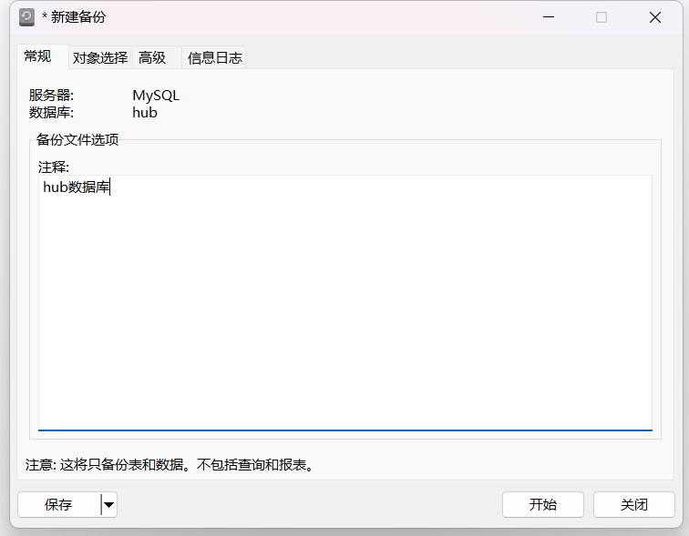

点击“开始”—成功完成后点击保存—保存名称为hub—确定，结果如图所示：

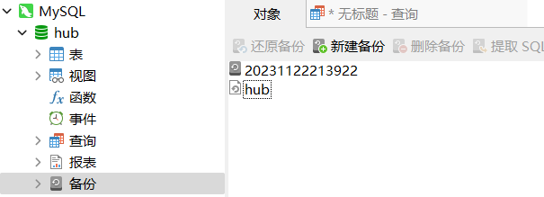

备份完成。

2、恢复还原

步骤：接第1部分操作—删除数据库hub—在连接MySQL中新建一个空的数据库hub（名称需相同）--打开—点击“备份”可以看到如图所示界面：

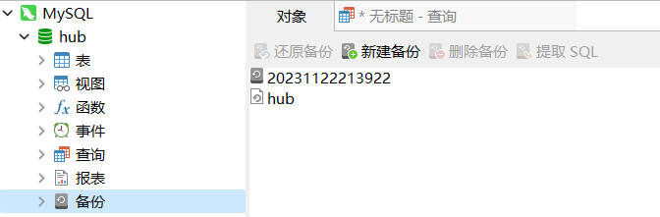

选择标有时间的备份文件—点击“还原备份”，会弹出如图所示对话框：

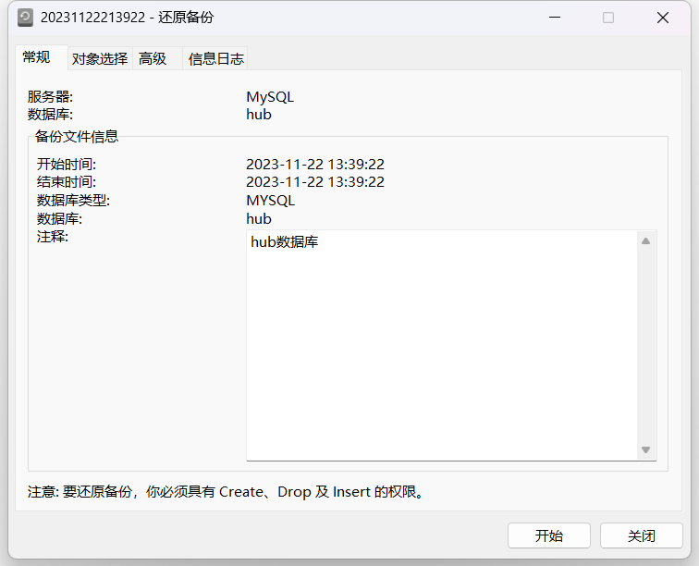

点击开始—确定。

过程成功之后会发现数据库hub已成功恢复（可能需要先关闭再打开）。

3. 用Navicat 计划任务备份hub数据库。

备份连接MySQL中的所有数据库（也可以单独选择某一数据库进行备份）：

1. 点击“自动运行” ->”新建批处理作业"
2. 默认就有“Backup Server MySQL”这个备份动作。如图所示：

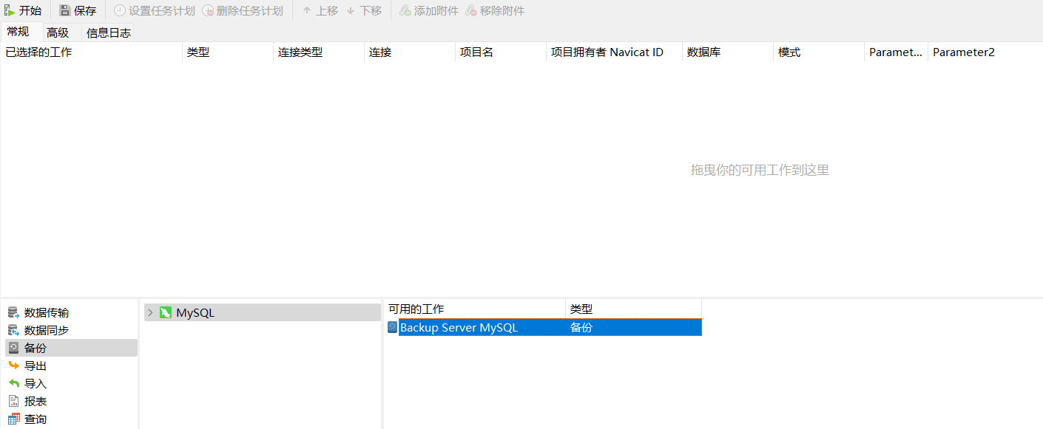

1. 双击它，它就被加入到了如图所示的计划队列中：



1. 点击“保存”，弹出设置文件名的对话框，输入这个计划的名称即可，如图所示：

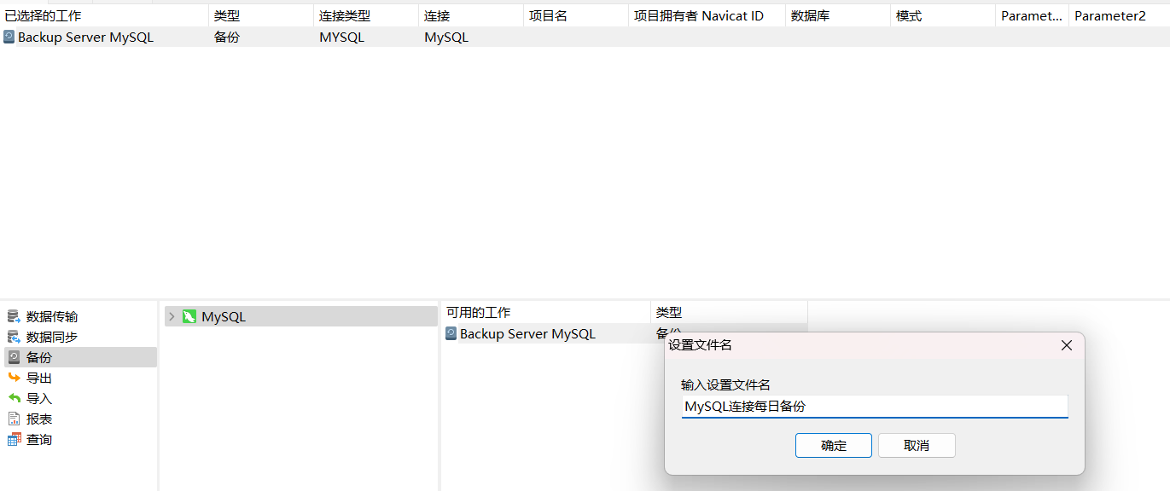

1. 保存之后，任务栏上的“设置计划任务”变成可用状态。点击“设置计划任务”（可能会报错：“指定的错误：0x80041315，任务计划程序服务没有运行。”或者“指定错误：0x80070005：拒绝访问”解决方法见本实验的步骤4），弹出设置的对话框。在“任务”标签下设置密码，就是数据库所在电脑的登录密码，没有的话可以不设。如图3.4所示：

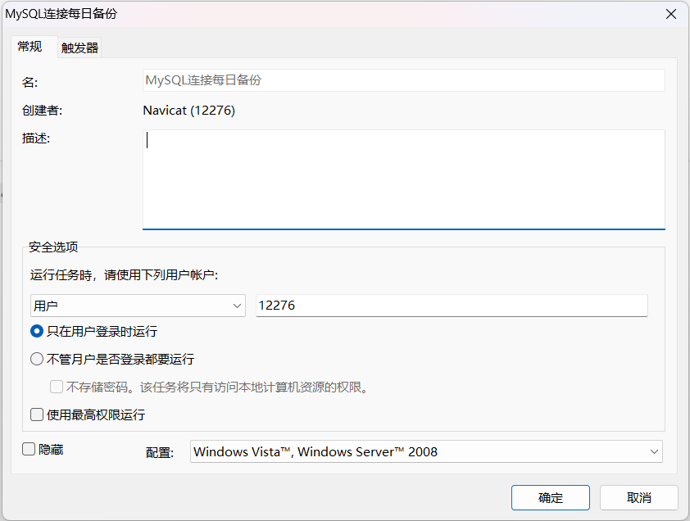

⑥然后设置这个计划的运行时间，在“触发器”标签下，点击“新建”，然后设置具体的运行频率与运行时间点。如图所示：

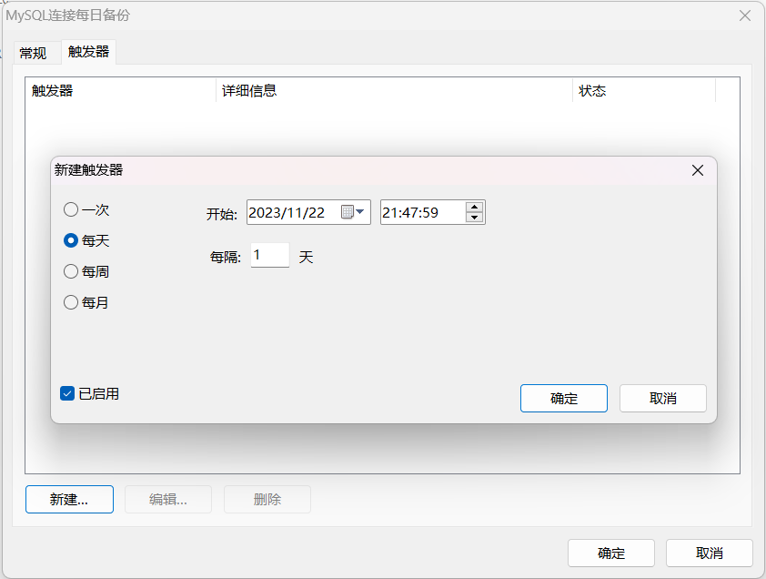

⑦设置完之后，点击确定，等这个计划运行过之后（可以控制设置的时间以尽快看到结果），看一下备份的效果，备份的文件的位置为：“我的文档” -> “Navicat” -> "MySQL" -> "servers" -> "MySQL"，里面就有各个数据库对应的文件夹，如图所示：(若并未找到对应文件，大概率为Windows本地安全策略屏蔽了任务，解决方案见3.5节)

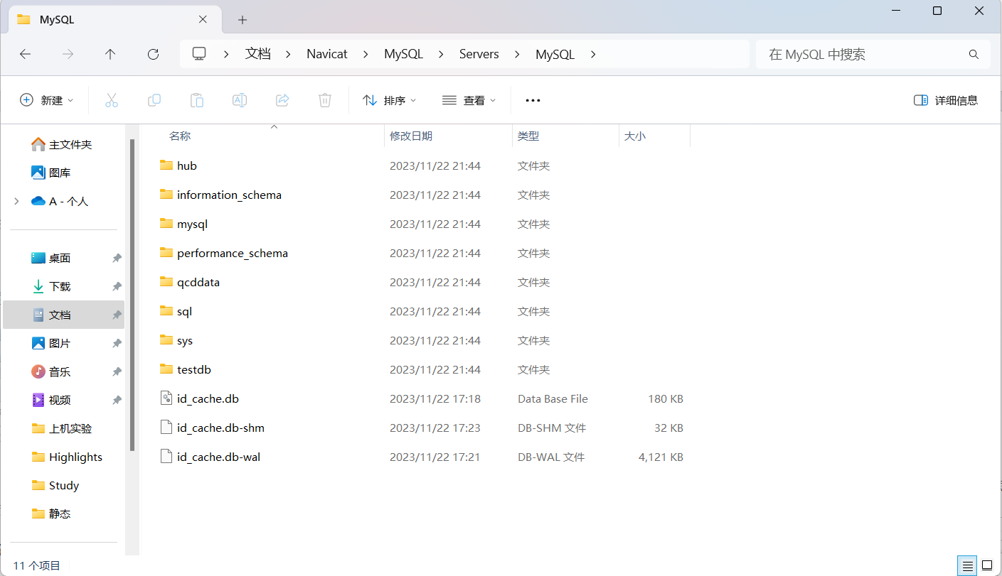

⑧各文件中会生成.psc 文件，包含了这个库的数据，以后可以用来做还原。如图所示：

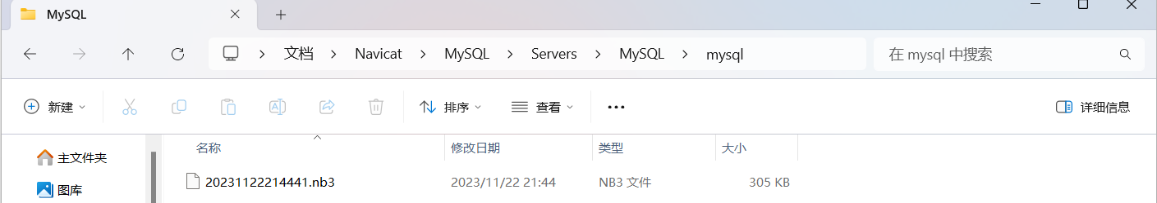

3.5、解决任务设置完成后，任务到时间不运行问题

右键“此电脑”>“管理”>左侧导航栏“任务计划程序”>“任务计划程序库”，右侧选择自己创建的任务

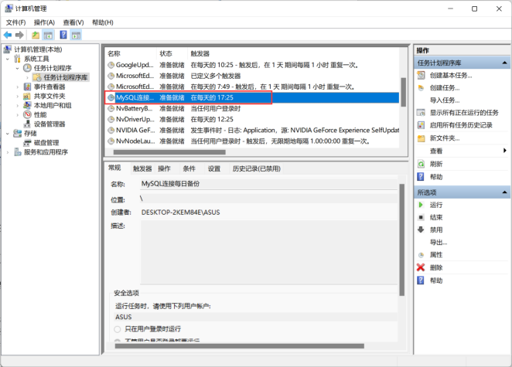

右键此任务，点击运行，若提示任务不存在如下图

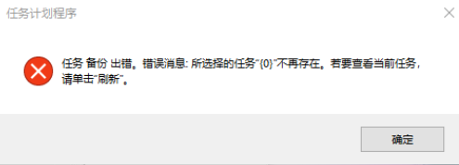

则需要改变计算机的本地安全策略，在桌面开始菜单搜索“本地安全策略”

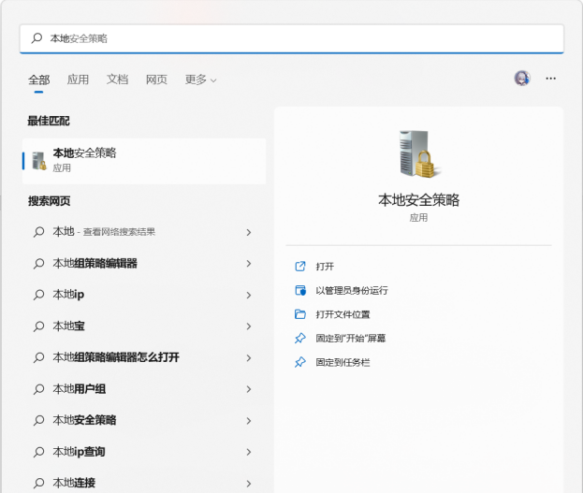

打开此软件后，选择本地策略>用户权限分配>作为批处理作业登录

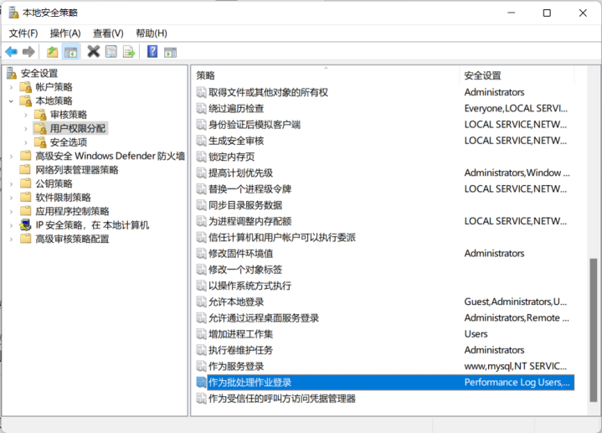

双击此项后，在弹出的界面中选择“添加用户或组”将Navicat中的用户添加到这里。

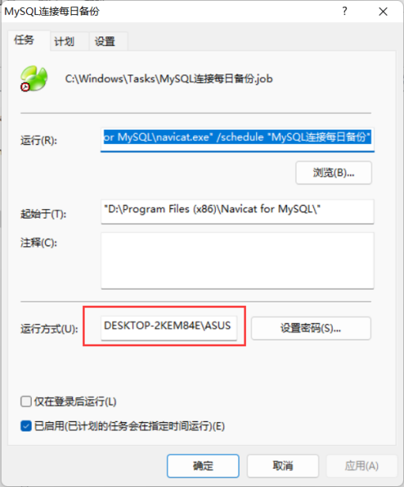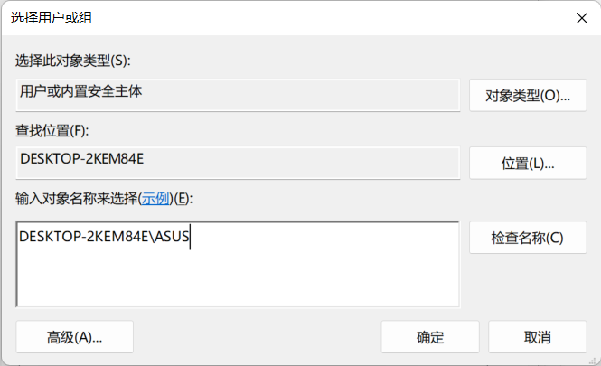

确认修改，再次通过右键“此电脑”>“管理”>左侧导航栏“任务计划程序”>“任务计划程序库”，找到自己的备份任务，右键选择属性，勾选“使用最高权限运行”

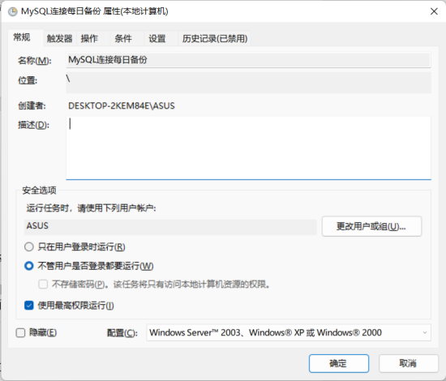

确认后，右击此任务，点击运行，任务便正常执行了

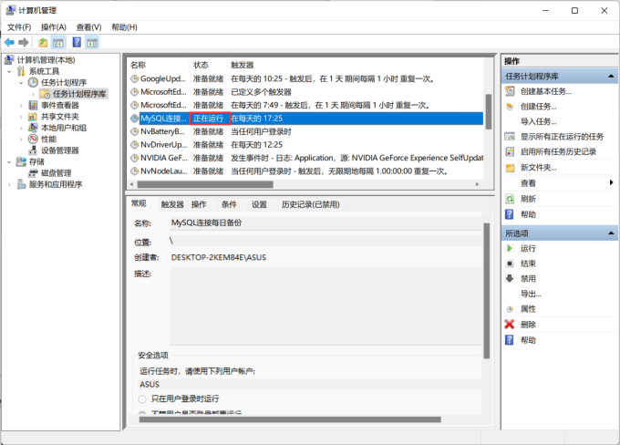

文档目录下已经可以找到备份文件，接下来正常继续实验即可

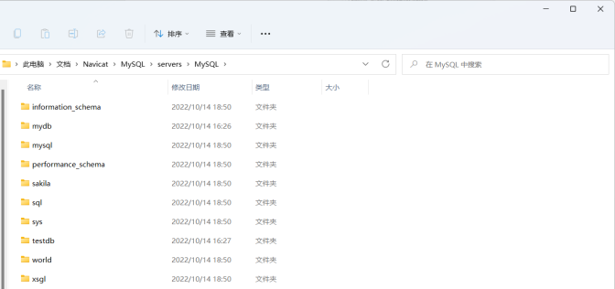

4、指定的错误：0x80041315和0x80070005的解决方法.

①指定错误：0X80041315：任务计划程序服务没有运行。主要原因是你的任务计划服务被禁用，计算机管理里面找到服务，服务里面找到Task Scheduler，看是否已被禁用，开启就行了。具体操作是打开控制面板->管理工具->服务->找到Task Scheduler选项，启动类型选：自动、服务状态选：启动。

② 指定错误：0x80070005：拒绝访问，主要原因有如下几种：

1) 登入Windows时使用空白密码的，应将组策略：“帐户：使用空白密码的本地帐户只允许进行控制台登录”改为“停用”就可以了。具体操作是打开开始运行->输入gpedit.msc打开组策略->计算机配置->windows设置->安全设置->本地策略->安全选项看右边框内：“帐户：使用空白密码的本地帐户只允许进行控制台登录”改为“停用”，就可以了。

2) 可能权限不够或被禁止，具体操作是打开开始运行->输入gpedit.msc打开组策略。(先尝试方案从c，一般可直接解决)

a. 看看组策略的用户权利指派里，禁止用户访问的几个项目有没有对应的名字！

b. 选择计算机配置->windows设置->安全设置->本地策略->用户权利指派 双击右边的 从网络访问此计算机,把需要的用户名添加到列表。

c. 选择计算机配置->Windows设置->安全设定->本地策略->安全选项 双击右边的 域控制器：允许服务器操作员计划任务，打开启用。

**三、课后练习题**

1、创建一个备份设备用于备份数据库master，并尝试还原数据库master。

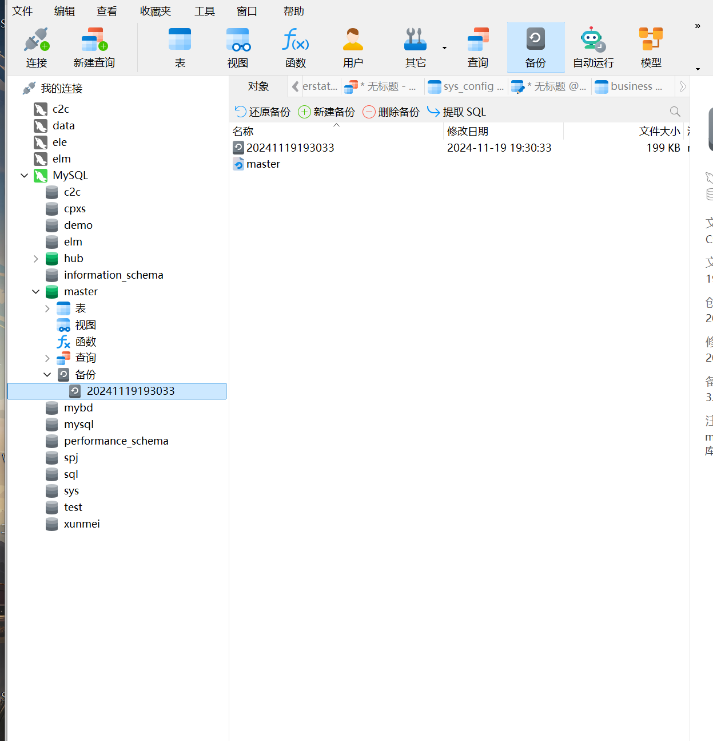

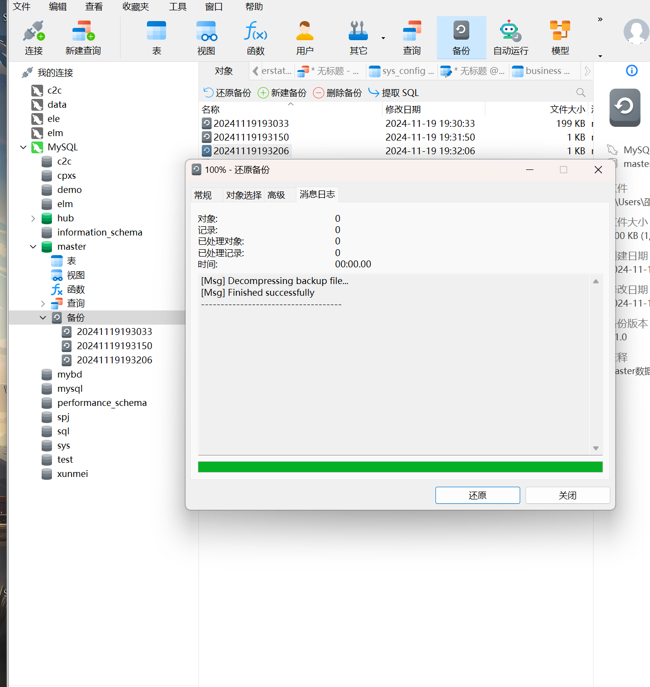

1. 实验二中所用到的导出和导入方法也可以达到备份的效果，尝试用该方法备份和还原数据库hub。

直接导入导出也可达到备份效果

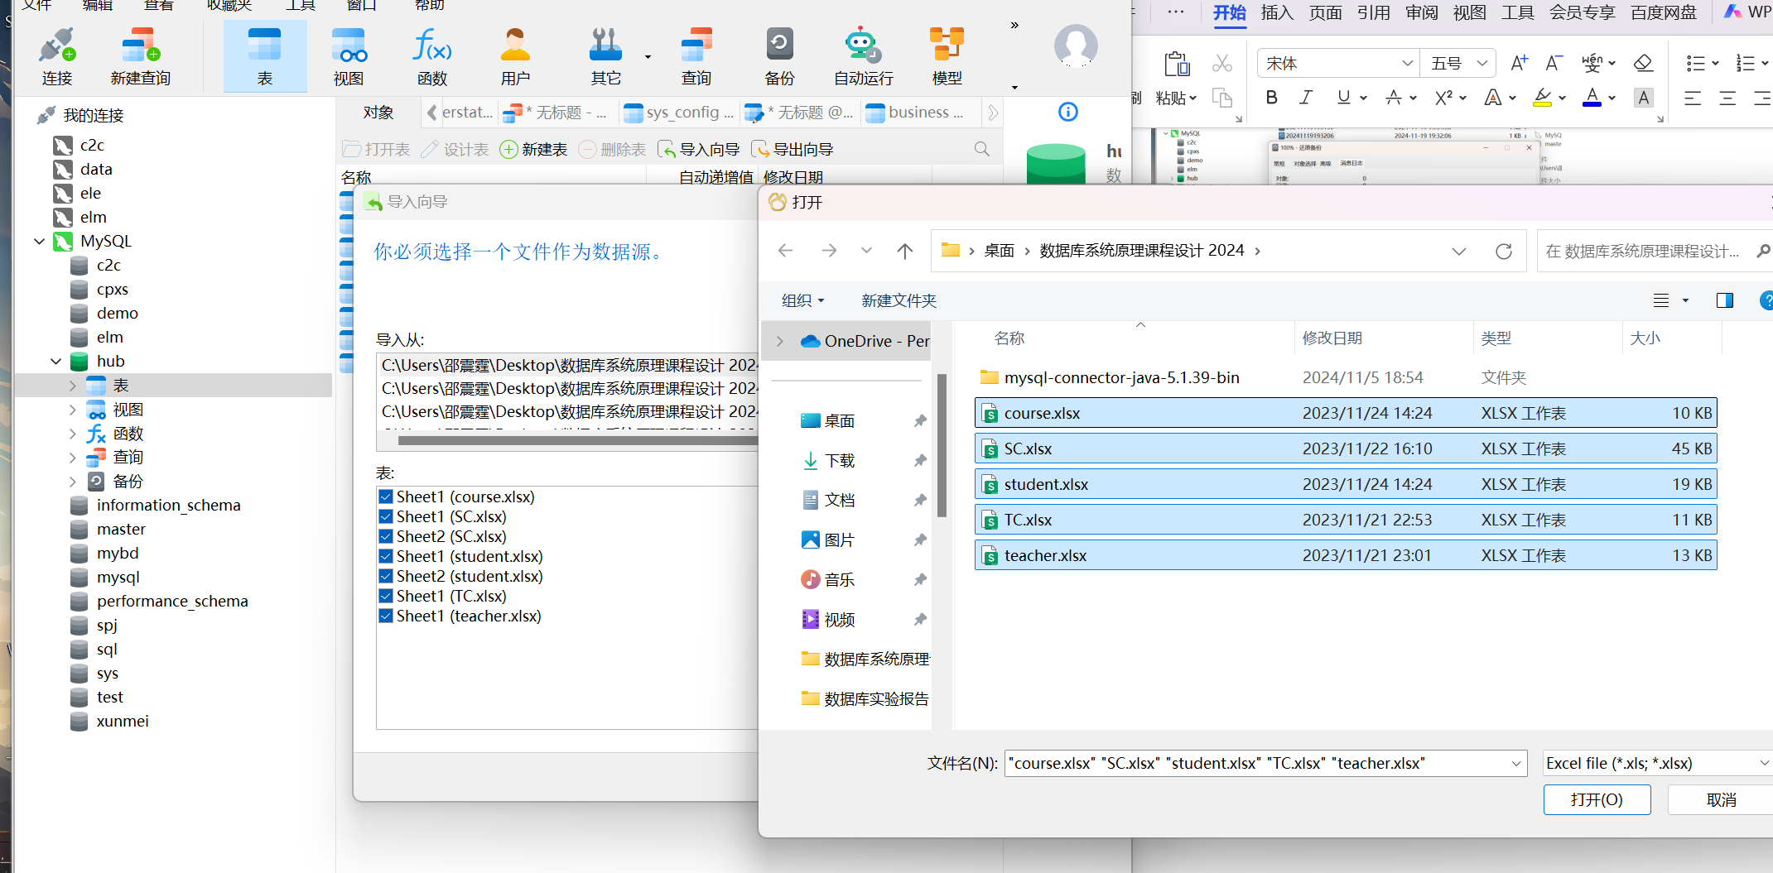

导入后结果：

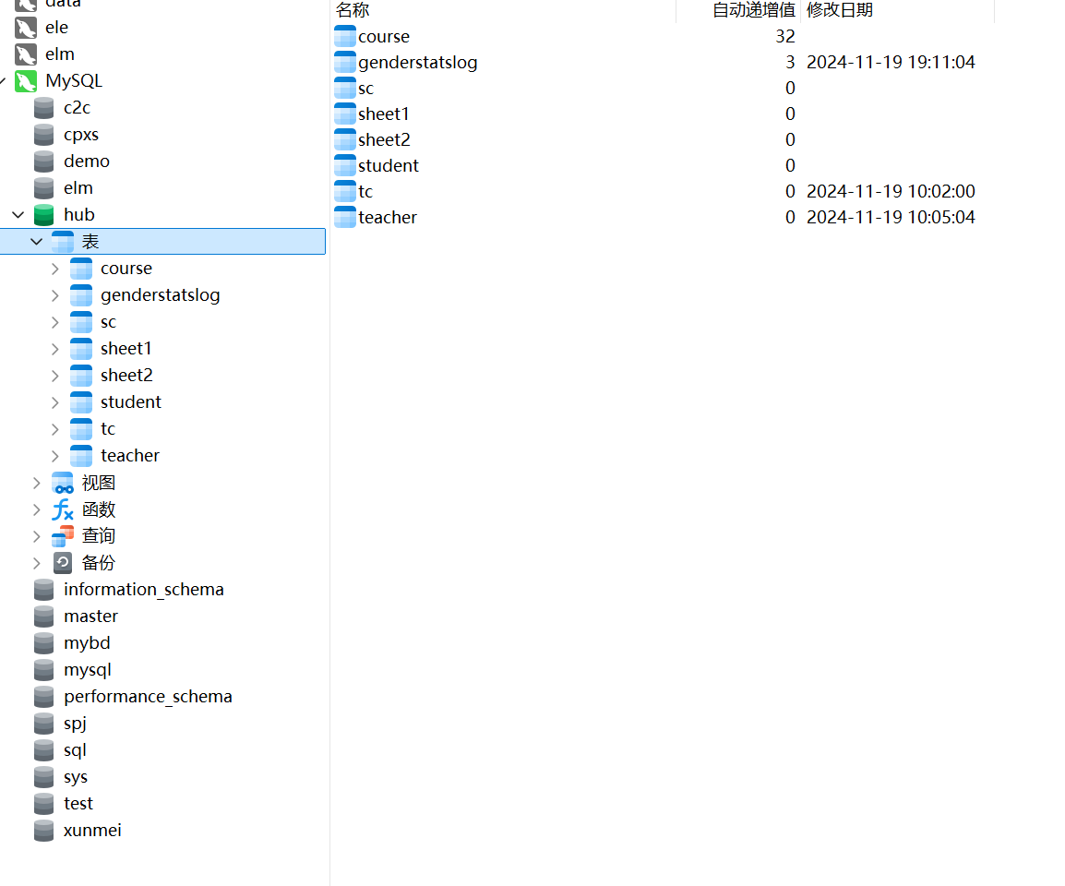

3、思考题：备份策略和备份规划指的分别是什么？

**备份策略**

* **定义**：指在系统中制定的一套整体性、长期的备份管理方针和目标，用以指导具体的备份操作。
* **核心内容**：

**备份类型**：

**·完全备份**：备份整个系统或数据库的所有数据。

**·增量备份**：仅备份自上次备份以来新增或修改的数据。

**·差异备份**：仅备份自上次完全备份以来新增或修改的数据。

**·备份频率**：如每日备份、每周备份等。

·**存储介质**：选择合适的存储介质（磁盘、磁带、云存储等）。

**·保留时间**：规定备份数据的保存周期（如保存30天、1年等）。

**·恢复目标**：明确数据恢复时间目标（RTO）和恢复点目标（RPO）。

* **重点**：关注备份的总体目标和框架，确保系统数据的安全性和可恢复性。

**备份规划：**

* **定义**：根据备份策略制定的具体实施计划，包含具体的操作步骤、执行时间、人员安排等细节。
* **核心内容**：

**备份时间表**：明确备份的具体时间，如凌晨1点进行每日备份。

**备份范围**：指定哪些数据或系统需要备份。

**备份操作**：详细说明如何实施备份（脚本编写、工具使用等）。

**执行者和职责**：分配备份任务的执行人员，并明确其职责。

**监控与验证**：计划备份完成后的验证方法，确保备份成功。

**应急计划**：制定备份失败或数据恢复所需的应急措施。

* **重点**：更偏重具体的执行细节和流程，确保备份策略的落地实施

4、给数据库hub设计一个备份规划（频率和时间自定，要可看到结果）。

备份规划：

#### ****备份类型****

* **全量备份：** 每周一次，备份整个数据库。
* **增量备份：** 每天一次，备份自上次备份后的数据。
* **事务日志备份：** 可选，按需设置。

#### ****备份频率与时间****

1. **全量备份：**
   1. **频率：** 每周 1 次（例如，每周日凌晨 2:00）。
2. **增量备份：**
   1. **频率：** 每天 1 次（例如，每天凌晨 3:00）。
3. **备份存储位置：**
   1. 本地存储路径
   2. 同步到云存储或远程服务器（可手动完成或使用同步工具）。

创建备份

· **手动备份：**

· 右键点击数据库 **hub**。

* 选择 **转储 SQL 文件** -> **结构和数据**。
* 选择存储路径并保存备份文件。

**自动化备份（计划任务）：**

点击菜单栏的 **计划**。

选择 **新建任务**。

在任务窗口中：

设置任务名称（例如：hub_全量备份 或 hub_增量备份）。

选择任务类型为 **转储数据库到 SQL 文件**。

选择目标数据库为 **hub**。

设置保存路径

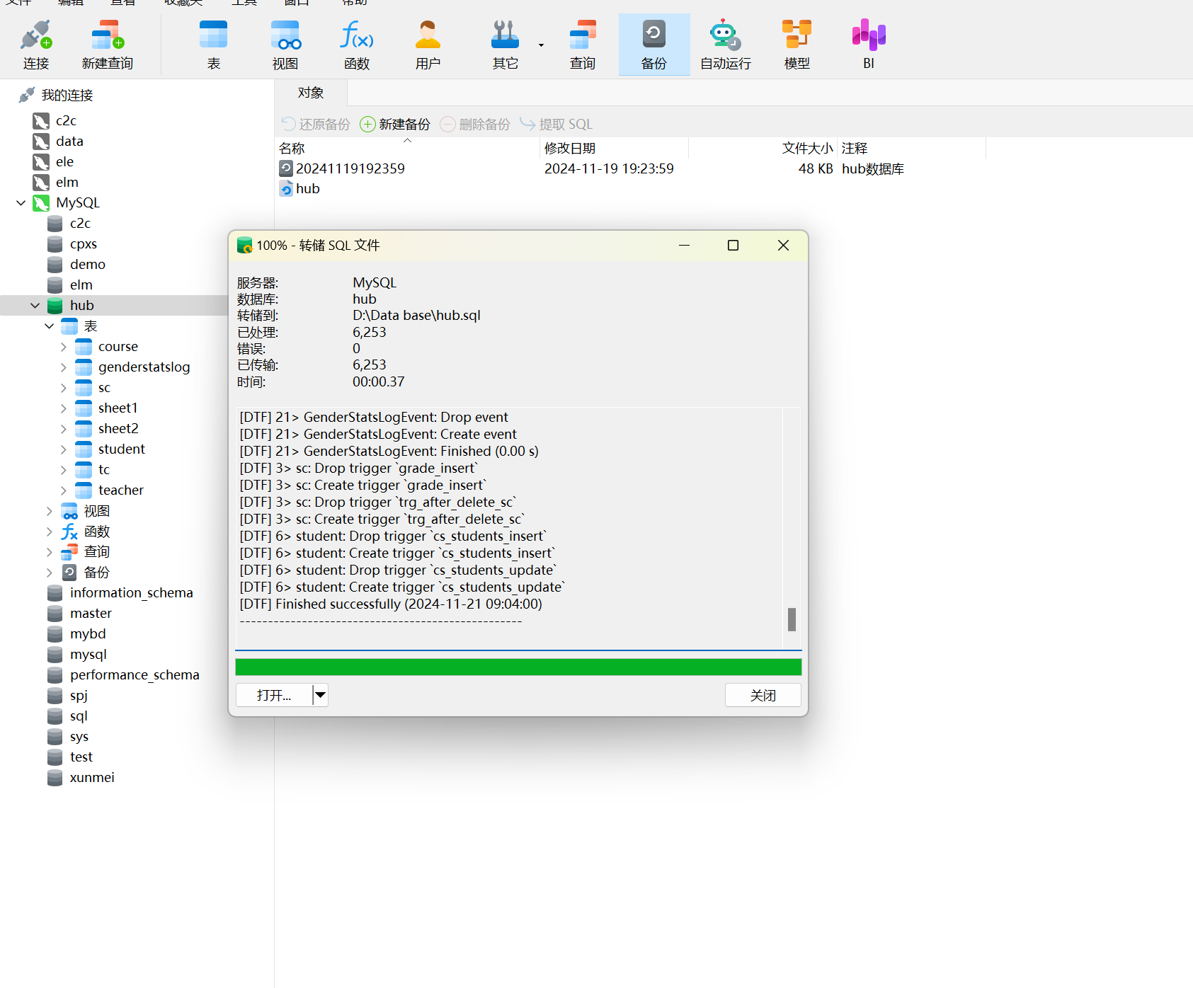

#### ****设置计划任务****

1. 在任务窗口中，点击 **计划**。
2. 配置任务运行时间：
   1. **全量备份：** 每周运行，选择每周日凌晨 2:00。
   2. **增量备份：** 每天运行，选择每天凌晨 3:00。
3. 点击 **确定** 保存计划任务。

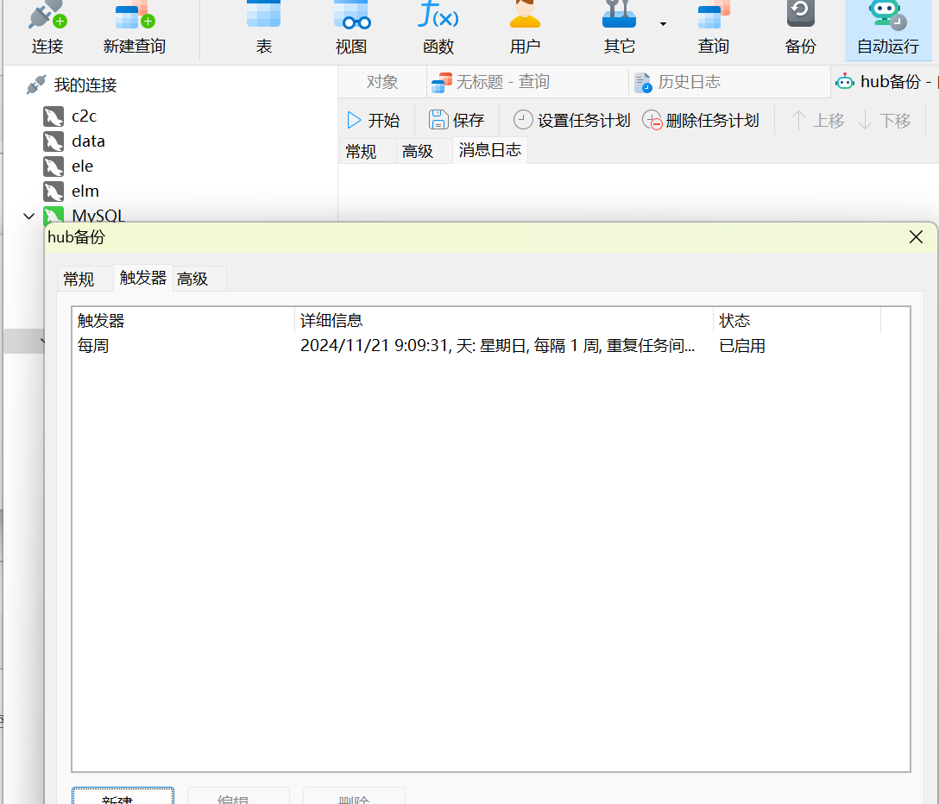

#### ****验证备份结果****

* 定期检查备份文件是否生成，路径如 D:\DatabaseBackups\hub。
* 使用 Navicat 的 **恢复功能**，随机选择备份文件进行恢复测试，确保备份可用

**实验总结：**

通过本次实验，了解了 **Navicat** 数据库工具的备份与恢复机制，并掌握了以下关键技能：

1. 学会了如何通过 **转储 SQL 文件** 进行数据库的备份，包括选择备份内容（结构、数据或两者）。
2. 熟悉了 **计划任务** 的配置流程，可以设置定期备份任务以自动化备份工作。
3. 了解了恢复数据库的方法，包括从备份文件恢复整个数据库或特定表。
4. 深刻体会到数据备份的重要性，确保在数据丢失或损坏时能够快速恢复，从而保障系统的稳定运行。

通过本次实验，进一步增强了数据库管理的实用技能，为实际应用中数据的安全性和可恢复性提供了技术保障。

**教师评语及成绩**：